Plataforma de apoio a centro de testes covid-19

Programação em Ambiente Web

Grupo 39

Diogo Costa 8170455 | Luis Marques 8170485 | Luis Teixeira 8110156

Índice

1 Introdução 4

1.1 Contextualização do Documento 4

1.2 Apresentação do caso de estudo 4

2 Objetivo 5

2.1 Ferramentas e tecnologias utilizadas 5

3 Definições, Acrónimos e Abreviaturas 6

4 Visão geral do projeto 7

4.1 Objetivo do Software 7

5 Implementação da API REST 8

5.1 Definição 8

5.2 Definição de tabelas da base de dados 8

5.3 Operações CRUD 9

5.4 Users 10

5.4.1 Registar Utilizador (POST) 10

5.4.2 Listar Utilizadores (GET) 11

5.4.3 Listar Utilizadores pelo ID (GET) 12

5.4.4 Atualizar Utilizador através do ID (PUT) 13

5.4.5 Remover Utilizador através do ID (DELETE) 0

5.5 Testes 1

5.5.1 Inserir Teste (POST) 2

5.5.2 Listar Teste (GET) 3

5.5.3 Listar Teste pelo ID (GET) 4

5.5.4 Atualizar Teste pelo ID (PUT) 5

5.5.5 Remover Teste através de ID (DELETE) 6

5.6 Authenticate (POST) 6

5.7 Documentação 7

6 FrontEnd (Angular) 7

6.1 Introdução 7

6.2 Estrutura 8

6.2.1 Services 8

6.2.2 Models 9

6.2.3 Components 9

7 Conclusão 14

8 GitLab 15

9 Bibliografia 16

|  |  |  |
| --- | --- | --- |
| Date | Description | Version |
| 02/05/2020 | * Contextualização do Documento * Apresentação do Caso de Estudo * Definições, Acrónimos e Abreviaturas | 1.0 |
| 02/06/2020 | * Descrição da implementação da REST API e Front End | 1.1 |
| 12/06/2020 | * Conclusões finais | 2.0 |

Histórico Alterações Documento

# Introdução

## Contextualização do Documento

Este documento descreve o processo de implementação do projeto desenvolvido no âmbito da unidade curricular ‘Programação em Ambiente Web’, e fornece uma visão geral sobre o produto final.

## Apresentação do caso de estudo

Devido ao panorama atual e à crescente necessidade de dar resposta a um elevado número de pedidos de testes de despiste à COVID.19, é necessário montar um novo centro de análises regional para a realização dos testes. Este documento descreve todo trabalho realizado, durante o desenvolvimento de uma plataforma web, que dará suporte ao novo centro de análises.

# Objetivo

O trabalho descrito neste documento, tem como objetivo o desenvolvimento de uma plataforma web, para processamento de pedidos de teste de diagnóstico, agendamento de testes e registo de resultados de um centro de testes despiste e imunização à Covid-19. Para isso, será necessário ir de encontro a uma série de requisitos, que serão descritos numa secção posterior deste documento.

## Ferramentas e tecnologias utilizadas

No processo de desenvolvimento do projeto, recorremos às seguintes ferramentas:

* NodeJS e a framework ExpressJS
* Postman
* MongoDB
* Angular
* VSCode
* Git e Github/Gitlab

# Definições, Acrónimos e Abreviaturas

REST - Representational State Transfer

API - Application Programming Interface

# Visão geral do projeto

## Objetivo do Software

A aplicação web desenvolvida neste trabalho, foi idealizada para agilizar o processo de pedidos de teste de diagnóstico, agendamento de testes e registo do histórico de cada paciente testado no centro de análises. No pedido de teste de diagnóstico, o utilizador deverá indicar se foi encaminhado pela linha Saúde24, se pertence a um grupo de risco ou se trabalha em locais de risco. Após a realização do teste, a ficha do utilizador será alterada para ‘teste realizado’. Quando obtidos os resultados, será possível registar o resultado clínico na ficha do pedido do utilizador anexando um ficheiro (pdf) com os resultados clínicos e adicionando o resultado ao pedido. Por defeito, todos os pacientes estarão classificados como ‘suspeito’, e consoante os resultados de testes forem inseridos no histórico do paciente, a classificação será atualizada.

# Implementação da API REST

## Definição

API (Application Program Interface): é um conjunto de funções e procedimentos que permitem a criação de aplicações que acedem a recursos ou dados de um sistema, aplicação ou outro serviço REST API: definição de apis baseadas no protocolo HTTP universal.

Os métodos HTTP mais usados em serviços REST, são GET, POST, PUT, DELETE e que predefinem o CRUD em HTTP.

Partindo do que foi descrito anteriormente elaboramos então o CRUD da nossa API para responder às nossas necessidades.

## Definição de tabelas da base de dados

A primeira abordagem foi delinear as tabelas que necessitávamos para responder ao nosso problema.

Para tal, utilizamos a ferramenta de base de dados abordada nas aulas, nomeadamente o MongoDB.

Possuímos duas tabelas na nossa base de dados. A tabela “Test” constituída pelos campos:

* saude24 (boolean)
* risk_group (boolean)
* risk_local (boolean)
* information (String)
* user_state (String)
* test_state (String)
* test_result (String)
* date (date)
* pdf
* user_id (mongoose.Schema.Types.ObjectId)

E a tabela “User” é constituída pelos seguintes campos:

* name (String)
* email (String)
* password (String)
* Role (String)

Estas tabelas foram implementadas na pasta “models”, sendo essa pasta por padrão onde ficam implementadas as tabelas.

## Operações CRUD

Depois de já definidos os “models” elaboramos as operações CRUD ( Create, Remove ,Update and Delete) dos “Users” e “Tests”.

Todas estas operações foram inseridas na pasta “controllers” onde se encontram todas as ações do controlador.

Posteriormente, para testar os nossos pedidos REST utilizamos o Postaman sendo uma ferramenta bastante vantajosa, que permite:

* Definir parâmetros na área Hearder e Body dos pedidos HTTP;
* Verificar as respostas do servidor ;
* 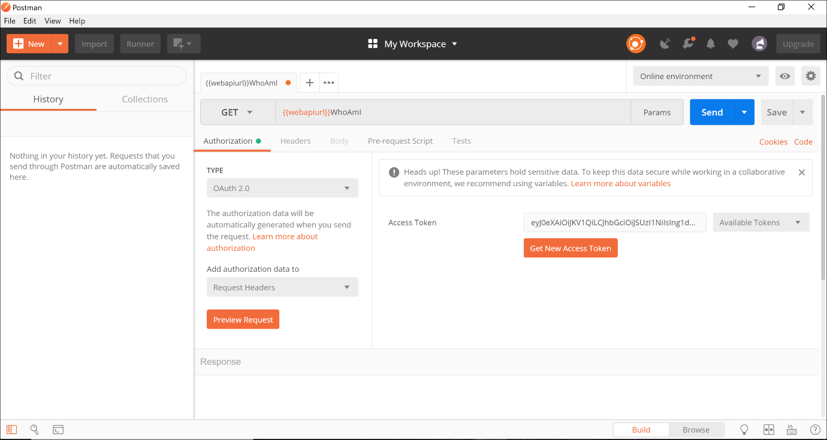Criar projetos para teste e validação de APIs.

## Users

### Registar Utilizador (POST)

Neste pedido é feito o registo do utilizador, ou seja, após este pedido o utilizador é inserido na base de dados.

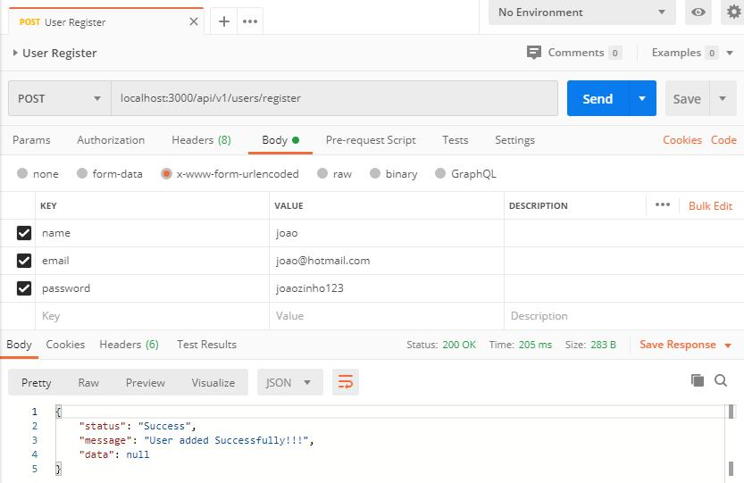

9

### Listar Utilizadores (GET)

Após o pedido POST é possível listar os utilizadores já existentes na base de dados. Se não tiver qualquer utilizador adicionado, este responde com uma lista vazia.

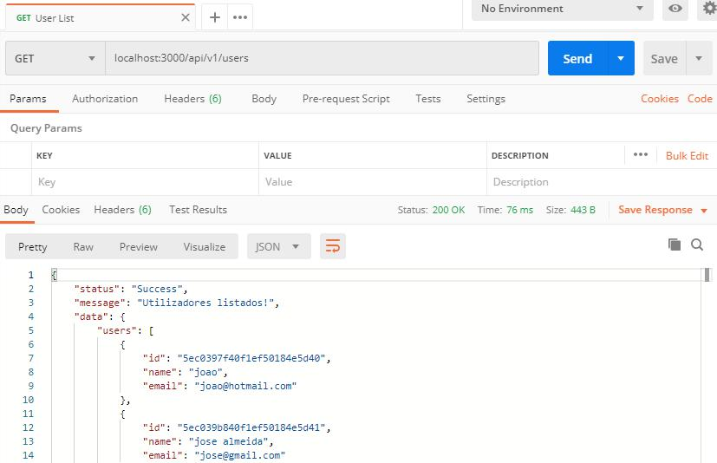

10

### Listar Utilizadores pelo ID (GET)

É possível listar o utilizador com o respetivo ID com o Model.findById()

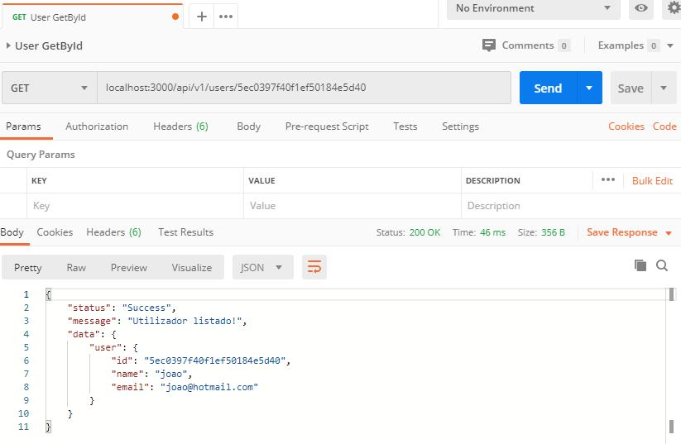

11

### Atualizar Utilizador através do ID (PUT)

Pedido REST que através do Model.findByIdAndUpdate() atualiza os campos fornecendo o ID que é gerado pelo Mongo ao ser inserido na base de dados.

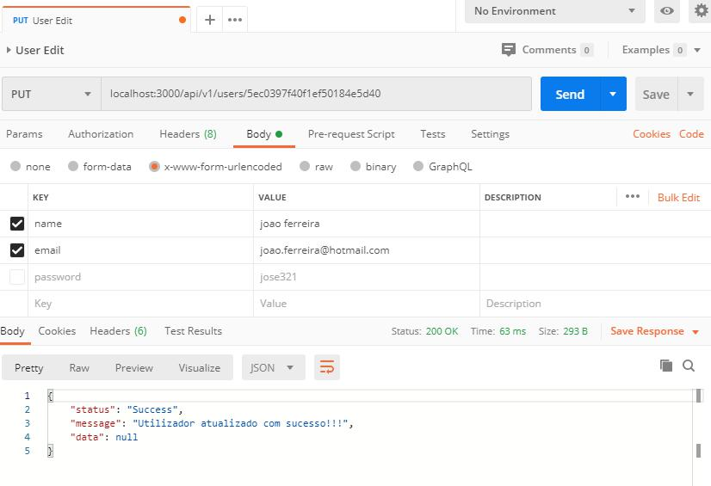

### Remover Utilizador através do ID (DELETE)

Neste pedido é usado o Model.findByIdAndDelete() para remover o utilizador da nossa base de dados, sendo o ID fornecido.

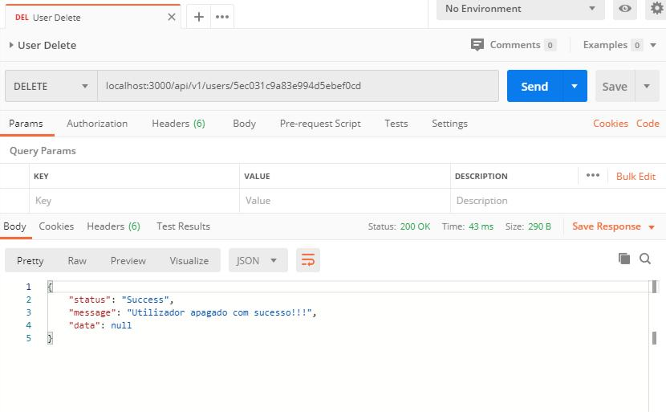

## Testes

Como já foi dito anteriormente, esta é uma “private route”, ou seja, só fornecendo o JWT é que é possível realizar as operações CRUD apresentadas posteriormente. Todas estas operações terão de passar no ficheiro validateuser.js da pasta middleware.

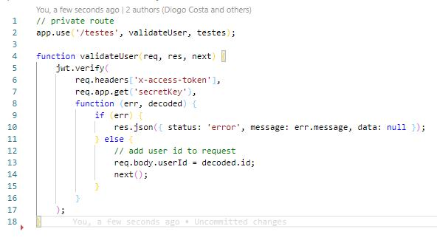

### Inserir Teste (POST)

Neste pedido é feito o registo do teste, ou seja, após este pedido o teste é inserido na base de dados.

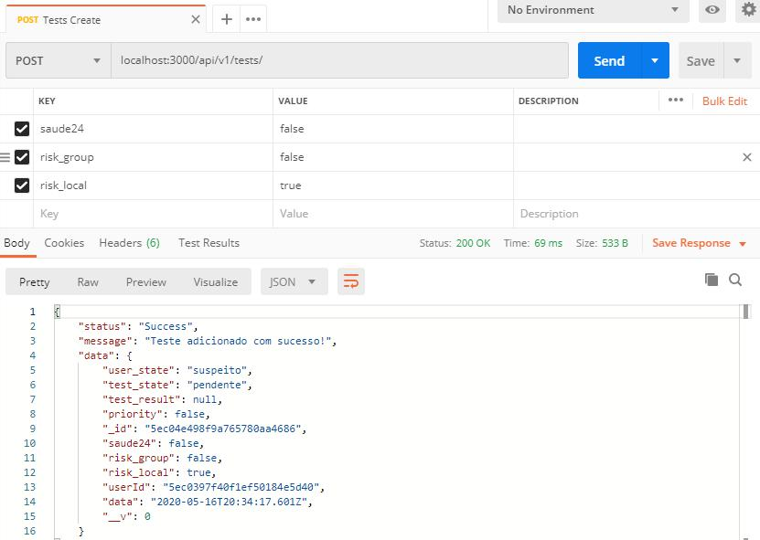

### Listar Teste (GET)

Após o pedido POST é possível listar os testes feitos por um determinado utilizador já existentes na base de dados. Se não tiver qualquer utilizador adicionado, este responde com uma lista vazia.

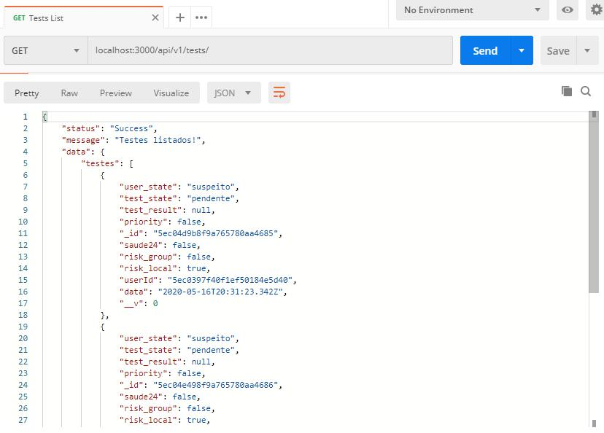

### Listar Teste pelo ID (GET)

É possível listar o teste com o respetivo ID com o Model.findById()

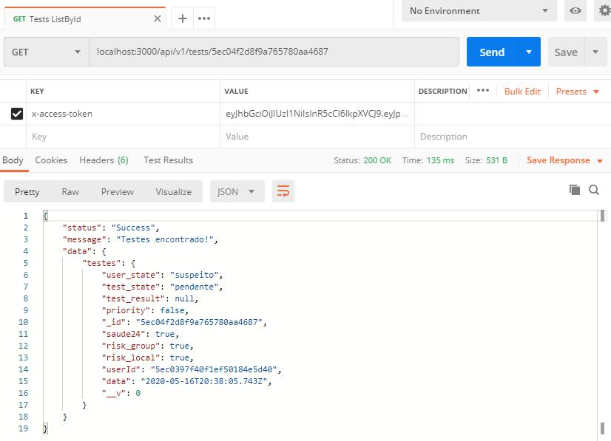

### Atualizar Teste pelo ID (PUT)

Pedido REST que através do Model.findByIdAndUpdate() atualiza os campos fornecendo o ID que é gerado pelo Mongo ao ser inserido na base de dados.

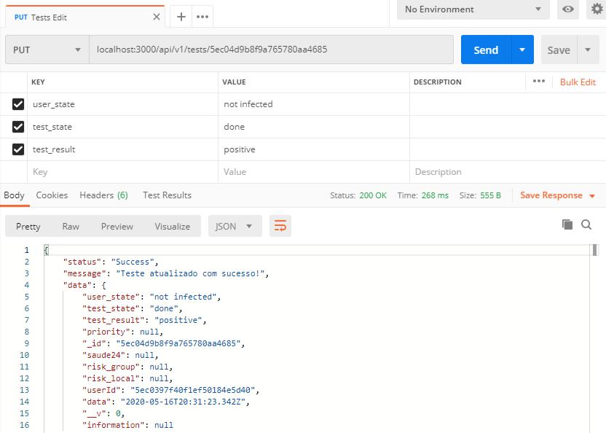

### Remover Teste através de ID (DELETE)

Neste pedido é usado o Model.findByIdAndDelete() para remover o teste da nossa base de dados,sendo o ID fornecido.

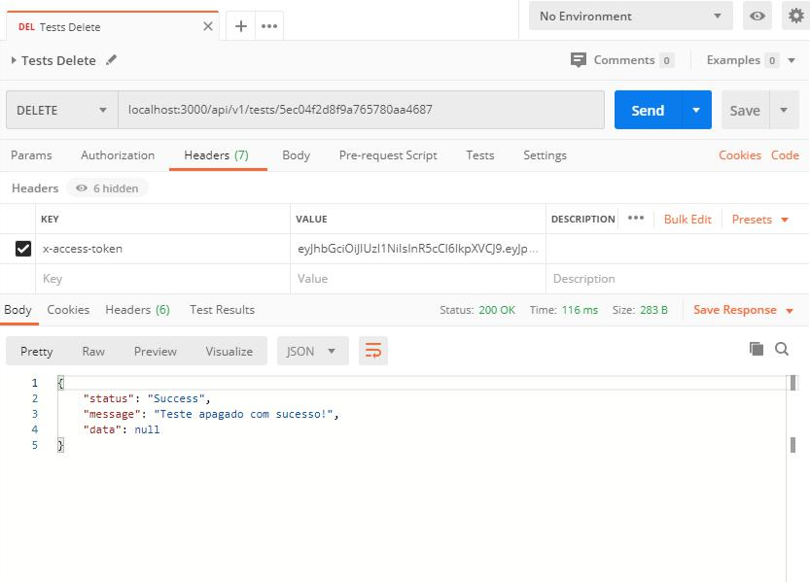

## Authenticate (POST)

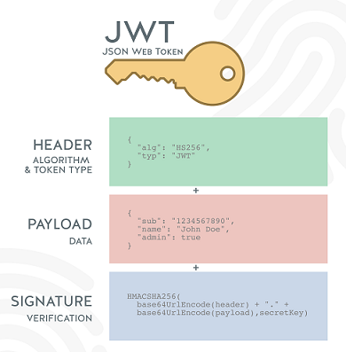Para este pedido utilizamos uma ferramenta lecionada nas sessões desta unidade curricular nomeadamente o JWT.

JSON Web Token (JWT) é um open standard (RFC 7519) que define um método compacto e autocontido para transmitir com segurança informações entre as partes num objeto JSON.

Quando os tokens são assinados usando pares de chaves pública/privada, a assinatura também certifica que a parte que é proprietária da chave privada é aquela que a assinou.

## Documentação

 Para a documentação dos nossos pedidos REST utilizamos o SWAGGER, que foi a ferramenta de comentação abordada nas aulas, da qual tiramos partido para facilitar a execução dos testes aos nossos pedidos.

Na imagem em baixo podemos ver todos os pedidos REST dos “Users” sendo que em cada um é possível enviar/receber os respetivos parâmetros.

Em todos os pedidos PUT e POST que é necessário inserir dados no body neste momento ainda não está funcional pelo que só poderá se testado na aplicação POSTMAN.

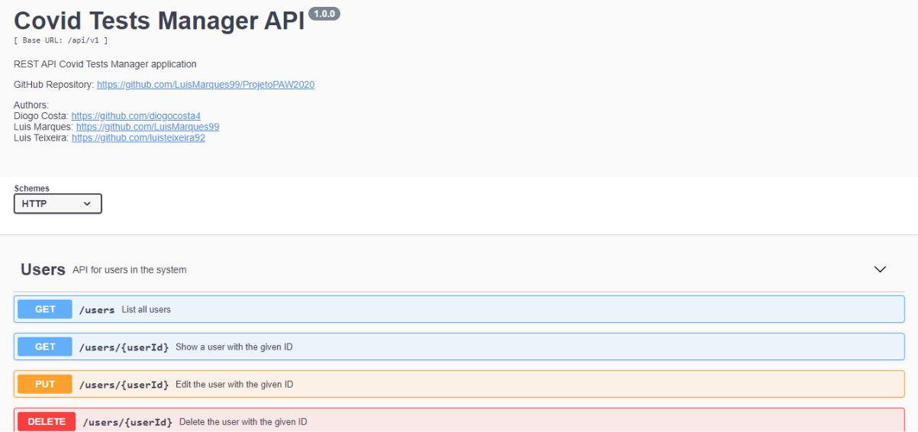

# FrontEnd (Angular)

## Introdução

Para a parte do cliente utilizamos a Framework Angular.Angular é uma plataforma e framework para construção da interface de aplicações usando HTML, CSS e TypeScrit, criada pelos desenvolvedores da Google.

Dentre os principais, podemos destacar os componentes, templates, pastas, roteamento, módulos, serviços, injeção de dependências e ferramentas de infraestrutura que automatizam tarefas, como a execução de testes unitários de uma aplicação.

## Estrutura

### Services

Para dar resposta aos nossos pedidos HTTP feitos ao servidor criamos serviços em Angular nomeadamente:

* **Serviço para os Users (users.service.ts)**

Serviço para responder aos pedidos READ, UPDATE e DELETE dos utilizadores

* **Serviço para os Testes (tests.service.ts)**

Serviço para responder aos pedidos CREATE, READ, UPDATE e DELETE dos testes

* **Serviço para Autenticação (auth.service.ts)**

Serviço para responder aos pedidos CREATE, READ dos utilizadores nomeadamente o registar e fazer login do utilizador.

* **Serviço para o Token (token-interceptor.service.ts)**

Serviço para o token pois precisamos de colocar o esquema de autenticação HTTP: Bearer Authentication.

### Models

* **Model para o User**

Classe com todos os campos do utilizador e seus respetivos tipos.

* **Model para o Teste**

Classe com todos os campos do teste e seus respetivos tipos.

### Components

Componentes que contêm um ficheiro TypeScript, responsável por uma parte da lógica do projeto.

#### Sign in (Login)

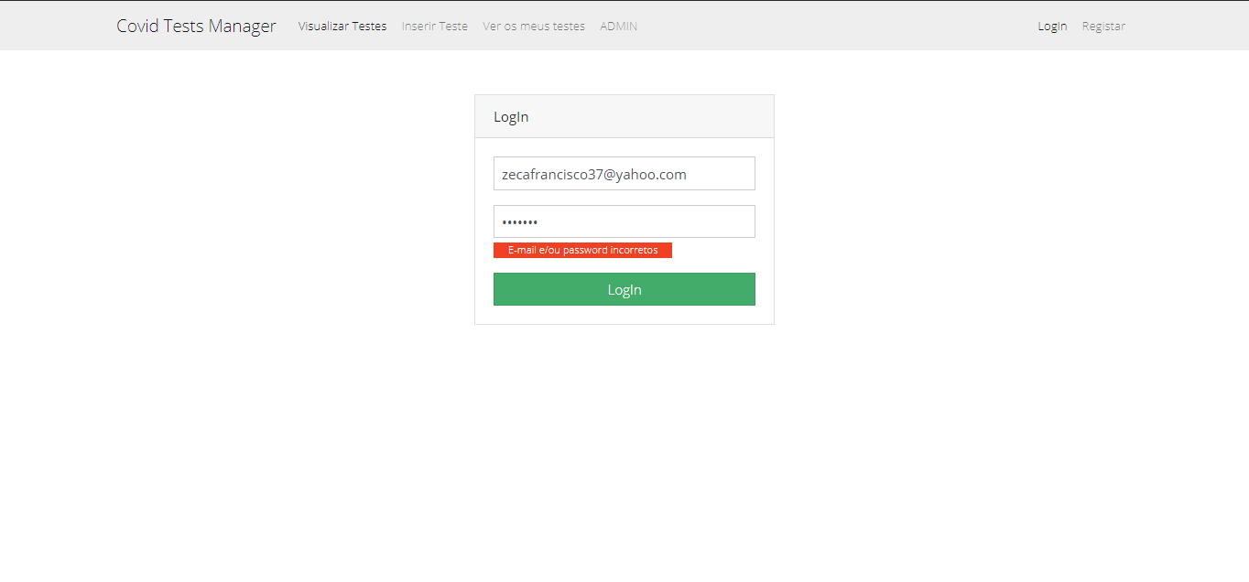

#### Sign-up (Registo de utilizador)

#### User Management

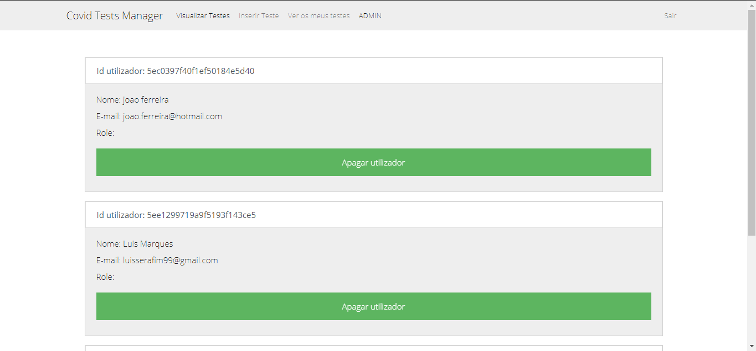Componente de gestão de utilizadores, não conseguimos adaptar todos os roles que idealizamos por isso todos os utilizadores do sistema são considerados ADMIN, mesmo não estando registados.

#### Listar Testes

#### Criar Teste

#### Listar Testes de Utilizador

#### Apagar Utilizador

#### Detalhes do Teste

#### Editar Teste

# Conclusão

Ao realizar este trabalho foi nos permitido consolidar toda a matéria lecionada ao longo do semestre na unidade curricular.

Encontramos algumas dificuldades no processo de desenvolvimento, mas no final conseguimos implementar a grande maioria dos requisitos propostos para o trabalho.

# Git

<https://github.com/LuisMarques99/Covid-Tests-Manager>

# Bibliografia

* <https://angular.io/cli/generate>
* <https://www.mongodb.com/>
* <https://getbootstrap.com/>
* https://nodejs.org/en/